Основы индексов в SQL Server
Одним из важнейших путей достижения высокой производительности SQL Server является использование индексов. Индекс ускоряет процесс запроса, предоставляя быстрый доступ к строкам данных в таблице, аналогично тому, как указатель в книге помогает вам быстро найти необходимую информацию. В этой статье я приведу краткий обзор индексов в SQL Server и объясню как они организованы в базе данных и как они помогают ускорению выполнения запросов к базе данных.

Структура индекса
Индексы создаются для столбцов таблиц и представлений. Индексы предоставляют путь для быстрого поиска данных на основе значений в этих столбцах. Например, если вы создадите индекс по первичному ключу, а затем будете искать строку с данными, используя значения первичного ключа, то SQL Server сначала найдет значение индекса, а затем использует индекс для быстрого нахождения всей строки с данными. Без индекса будет выполнен полный просмотр (сканирование) всех строк таблицы, что может оказать значительное влияние на производительность.
Вы можете создать индекс на большинстве столбцов таблицы или представления. Исключением, преимущественно, являются столбцы с типами данных для хранения больших объектов (LOB), таких как image, text или varchar(max). Вы также можете создать индексы на столбцах, предназначенных для хранения данных в формате XML, но эти индексы устроены немного иначе, чем стандартные и их рассмотрение выходит за рамки данной статьи. Также в статье не рассматриваются columnstore индексы. Вместо этого я фокусируюсь на тех индексах, которые наиболее часто применяются в базах данных SQL Server.
Индекс состоит из набора страниц, узлов индекса, которые организованы в виде древовидной структуры — сбалансированного дерева. Эта структура является иерархической по своей природе и начинается с корневого узла на вершине иерархии и конечных узлов, листьев, в нижней части, как показано на рисунке:
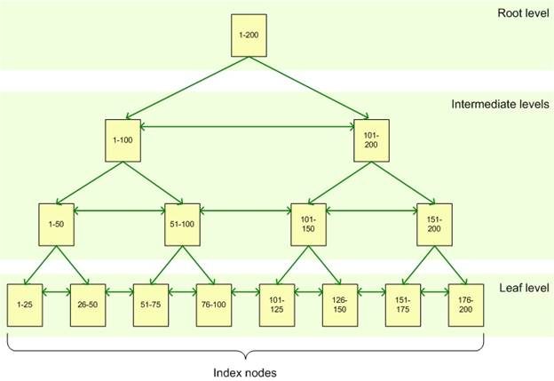
Когда вы формируете запрос на индексированный столбец, подсистема запросов начинает идти сверху от корневого узла и постепенно двигается вниз через промежуточные узлы, при этом каждый слой промежуточного уровня содержит более детальную информацию о данных. Подсистема запросов продолжает двигаться по узлам индекса до тех пор, пока не достигнет нижнего уровня с листьями индекса. К примеру, если вы ищете значение 123 в индексированном столбе, то подсистема запросов сначала на корневом уровне определит страницу на первом промежуточном (intermediate) уровне. В данном случае первой страница указывает на значение от 1 до 100, а вторая от 101 до 200, таким образом подсистема запросов обратится ко второй странице этого промежуточного уровня. Далее будет выяснено, что следует обратиться к третьей странице следующего промежуточного уровня. Отсюда подсистема запросов прочитает на нижнем уровне значение самого индекса. Листья индекса могут содержать как сами данные таблицы, так и просто указатель на строки с данными в таблице, в зависимости от типа индекса: кластеризованный индекс или некластеризованный.

Кластеризованный индекс
Кластеризованный индекс хранит реальные строки данных в листьях индекса. Возвращаясь к предыдущему примеру, это означает что строка данных, связанная со значение ключа, равного 123 будет храниться в самом индексе. Важной характеристикой кластеризованного индекса является то, что все значения отсортированы в определенном порядке либо возрастания, либо убывания. Таким образом, таблица или представление может иметь только один кластеризованный индекс. В дополнение следует отметить, что данные в таблице хранятся в отсортированном виде только в случае если создан кластеризованный индекс у этой таблицы.
Таблица не имеющая кластеризованного индекса называется кучей.

Некластеризованный индекс
В отличие от кластеризованного индекса, листья некластеризованного индекса содержат только те столбцы (ключевые), по которым определен данный индекс, а также содержит указатель на строки с реальными данными в таблице. Это означает, что системе подзапросов необходима дополнительная операция для обнаружения и получения требуемых данных. Содержание указателя на данные зависит от способа хранения данных: кластеризованная таблица или куча. Если указатель ссылается на кластеризованную таблицу, то он ведет к кластеризованному индексу, используя который можно найти реальные данные. Если указатель ссылается на кучу, то он ведет к конкретному идентификатору строки с данными. Некластеризованные индексы не могут быть отсортированы в отличие от кластеризованных, однако вы можете создать более одного некластеризованного индекса на таблице или представлении, вплоть до 999. Это не означает, что вы должны создавать как можно больше индексов. Индексы могут как улучшить, так и ухудшить производительность системы. В дополнение к возможности создать несколько некластеризованных индексов, вы можете также включить дополнительные столбцы (included column) в свой индекс: на листьях индекса будет храниться не только значение самих индексированных столбцов, но и значения этих не индексированных дополнительных столбцов. Этот подход позволит вам обойти некоторые ограничения, наложенные на индекс. К примеру, вы можете включить неидексируемый столбец или обойти ограничение на длину индекса (900 байт в большинстве случаев).

